H8mail Nedir?

H8mail, e-posta adreslerinin geçmiş veri sızıntılarına karışıp karışmadığını kontrol etmek için kullanılan, Python tabanlı açık kaynak bir araçtır. Hedef e-posta adreslerine ait şifre sızıntısı, veri ihlalleri ve hassas bilgiler gibi içeriklerin olup olmadığını çeşitli kaynaklardan kontrol eder.

Bu aracın özellikleri nelerdir?

* E-Posta İhlal Tespiti: Hedef e-posta adresinin geçmişteki veri ihlallerine karışıp karışmadığını belirler.
* Tekli ve Çoklu Arama: Tek bir e-posta ya da birden fazla e-postayı liste hâlinde tarayabilir.
* API Kullanımı: HaveIBeenPwned gibi platformlarla entegre çalışabilir.
* Yerel Veri Taraması: İsteğe bağlı olarak kullanıcıya ait veri dosyaları üzerinde de sorgulama yapılabilir.
* JSON Formatı: Çıktılar JSON olarak alınabilir, sistem entegrasyonuna uygundur.
* Python Destekli: Python tabanlı sistemlerde kolayca çalışır.
* Etik Test Uygunluğu: Yalnızca izinli ve etik testlerde kullanıma uygundur.

Bu aracı Kali Linux’a kurma ve kullanma adımları:

Adım 1: Python ve pip yüklü değilse aşağıdaki komutla yükleyin:

sudo apt update

sudo apt install python3 python3-pip

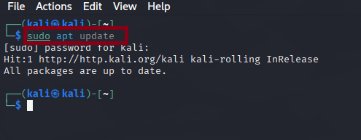

Şekil -Kali Linux üzerinde sistemin güncellenmesi için sudo apt update komutunun çalıştırılması.

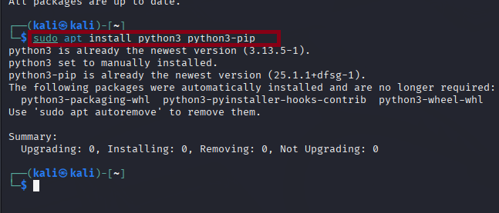

Şekil -Python3 ve pip3 paket yöneticisinin Kali Linux üzerinde kurulması.

Adım 2: pip komutlarını kullanabilmek için sistemdeki yeni güvenlik sınırlamalarını aşmak gerekir. Bu nedenle aşağıdaki komut ile H8mail aracını kurun:

python3 -m pip install h8mail --break-system-packages

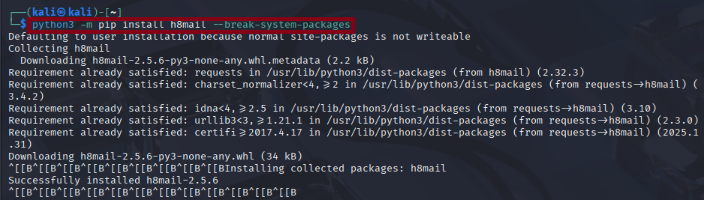

Şekil -H8mail aracının pip ile --break-system-packages parametresi kullanılarak kurulması.

--break-system-packages ne demek?

Normalde, Linux dağıtımlarında (özellikle Debian, Ubuntu, Kali Linux gibi) pip ile paket yüklerken sistem paket yöneticisinin (apt, yum, vs.) yönettiği paketlerin bozulmaması için koruma yapılır.

pip bazen sistem tarafından yönetilen Python paketlerine müdahale etmek istediğinde hata verir veya uyarı gösterir.

--break-system-packages parametresi, pip'in bu korumayı atlamasını ve sistem tarafından yönetilen paketlere müdahale etmesini sağlar.

Adım 3: Kurulumdan sonra terminalde aşağıdaki komutla bir e-posta adresi için sorgulama yapın:

h8mail -t [hedefmail@example.com](mailto:hedefmail@example.com)

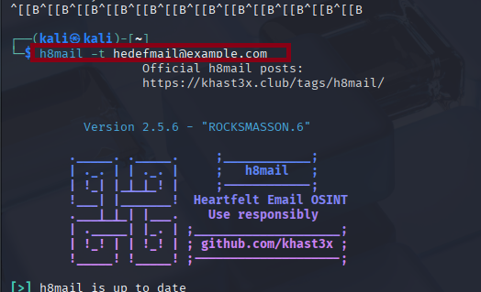

Şekil - H8mail ile örnek bir e-posta adresine ait veri sızıntısı kontrolünün gerçekleştirilmesi.

Adım 4: Eğer birden fazla e-posta adresi içeren bir dosya varsa aşağıdaki komut kullanılır:

h8mail -t emails.txt

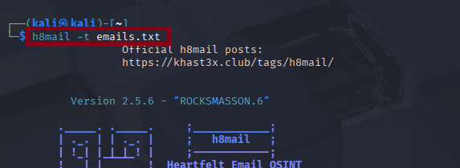

Şekil -H8mail ile toplu e-posta taraması